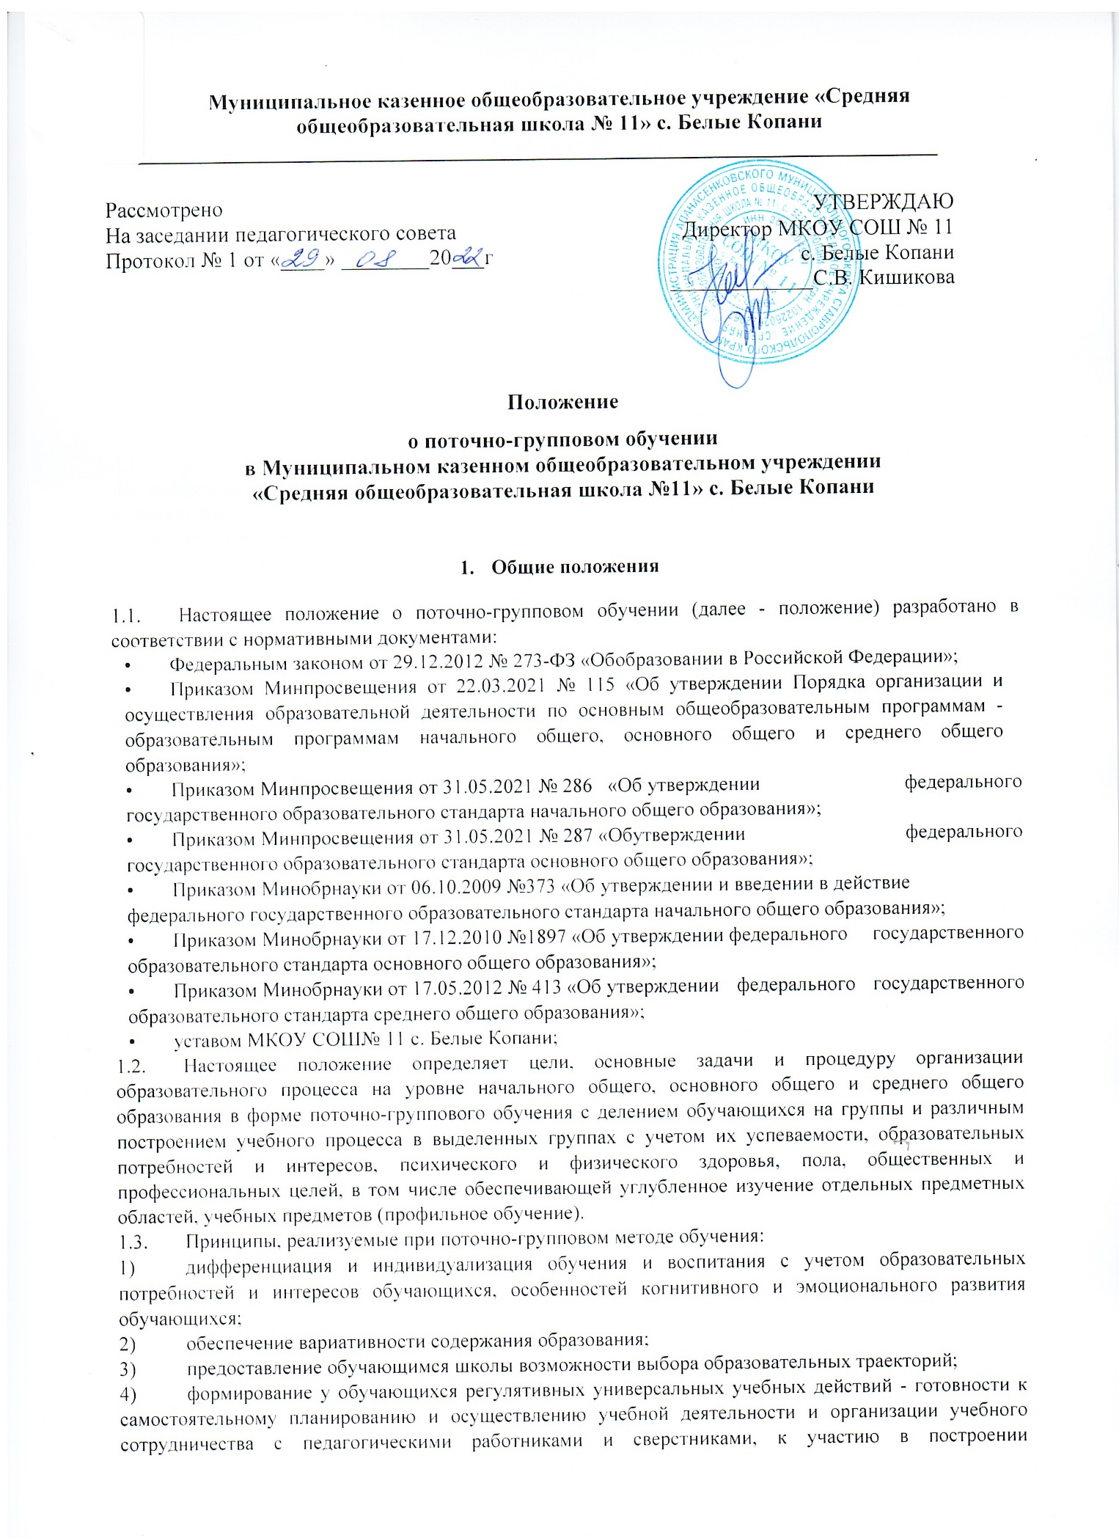  индивидуальной образовательной траектории.

1. Основные понятия
   1. Поточно-групповое обучение (далее - ПГО) - организация учебных занятий в параллели, при котором изучение одного или нескольких учебных предметов, учебных курсов или учебных модулей проводится в выделенных группах с учетом их успеваемости, образовательных потребностей и интересов, психического и физического здоровья, пола, общественных и профессиональных целей, в том числе обеспечивающей углубленное изучение отдельных предметных областей, учебных предметов (профильное обучение) (далее - дифференциация обучения).
   2. Учебная группа - группа обучающихся из разных классов одной параллели, созданная на определенных основаниях для совместного изучения учебного предмета, учебного курса или модуля в течение учебного периода (четверти, полугодия, года).
2. Цели и задачи организации поточно-группового обучения
   1. Целью введения и реализации в школе поточно-группового обучения является создание условий для дифференциации содержания обучения (способа освоения предметного материала, дополнительного содержательного компонента) для получения обучающимися опыта принятия и реализации самостоятельных образовательных решений, ведущих к изменению их образовательной ситуации и уточнению их образовательно-профессиональных намерений.
   2. Задачи, решаемые в ходе поточно-группового обучения:

* создание условий для дифференциации обучения с широкими и гибкими возможностями построения школьниками индивидуальной образовательной траектории;
* определение для каждого обучающегося (группы обучающихся) наиболее эффективных и целесообразных видов учебной деятельности, форм работы на уроке и типов домашних заданий исходя из его индивидуальных особенностей (успеваемости, образовательных потребностей и интересов, психического и физического здоровья, пола, общественных и профессиональных целей и т. д.);
* обеспечение возможности углубленного изучения отдельных предметных областей, учебных предметов, организации профильного обучения, реализации задач профессиональной ориентации;
* предоставление возможности каждому обучающемуся проявить свои интеллектуальные и творческие способности при изучении учебных предметов, которые необходимы для продолжения получения образования и дальнейшей трудовой деятельности;
* создание пространства выбора образовательной деятельности для определения и развития у обучающихся личных и профессиональных интересов, склонностей, способностей и связанных с ними метапредметных умений и навыков;
* создание условий для формирования опыта самостоятельной реализации обучающимися их образовательных интересов, целей, притязаний и решений.
  1. Реализация поточно-группового обучения позволяет сформировать у обучающихся следующие навыки и компетенции:

личностные:

* Готовность обучающихся к саморазвитию, самостоятельности и личностному самоопределению;

метапредметные:

* Готовность к самостоятельному планированию и осуществлению учебной деятельности и организации учебного сотрудничества с педагогическими работниками и сверстниками, к участию в построении индивидуальной образовательной траектории.

1. Организация поточно-группового обучения
   1. Поточно-групповое обучение представляет собой систему индивидуальных образовательных траекторий обучающихся на основе выбора из предложенных школой вариантов в рамках основной образовательной программы соответствующего уровня общего образования.
   2. Поточно-групповое обучение организуется в школе с учетом желания обучающихся, их родителей (законных представителей) путем деления обучающихся на группы с различным построением учебного процесса в выделенных группах.
   3. При выделении групп могут учитываться:

* успеваемость;
* образовательные потребности и интересы обучающихся;
* психическое и физическое здоровье;
* пол;
* общественные и профессиональные цели, в том числе углубленное изучение отдельных предметных областей, учебных предметов (профильное обучение).

Выбор оснований для организации поточно-группового обучения по различным предметам осуществляется по предложению школьных методических объединений и утверждается решением педагогического совета.

* 1. В рамках поточно-группового обучения в школе организуются следующие виды групп:
* разноуровневые группы по предметам обязательной части учебного плана основной образовательной программы (далее - ООП) уровня общего образования;
* группы для изучения учебных курсов и учебных модулей по выбору обучающихся из части, формируемой участниками образовательных отношений, учебного плана ООП уровня общего образования.
  1. Перечень учебных предметов, учебных курсов и учебных модулей для изучения в рамках ПГО определяется в ООП уровня общего образования с учетом кадровых, материально­технических, программно-методических возможностей и социального запроса.
  2. Учебные группы открываются согласно приказу директора школы на основании решения педагогического совета школы при наличии следующих условий:
* наличие квалифицированных специалистов;
* наличие соответствующего материально-технического обеспечения образовательного процесса;
* наличие соответствующего программно-методического обеспечения предметов учебного плана.

1. Порядок комплектования учебных групп при ПГО
   1. Разноуровневые группы по учебным предметам обязательной части учебного плана ООП формируются по результатам учебной деятельности обучающихся.
   2. Может быть организовано несколько групп одного уровня.
   3. Группы для изучения учебных курсов и учебных модулей по выбору обучающихся из части, формируемой участниками образовательных отношений, учебного плана ООП, формируются на основе желания обучающихся по результатам анкетирования (заявления).
   4. Порядок формирования учебной группы в рамках ПГО включает следующие этапы:
2. информирование обучающихся и их родителей (законных представителей) об изменениях в организации учебного процесса;
3. определение уровня обучения (для разноуровневых групп) или выбор учебного курса (учебного модуля) из части, формируемой участниками образовательных отношений, учебного плана ООП
   1. Информирование обучающихся и их родителей (законных представителей) происходит в мае или августе (на последнем или первом родительском собрании).
   2. Родителям (законным представителям) предоставляется следующая информация:

* цели и задачи поточно-группового обучения в школе;
* особенности организации учебного процесса при ПГО;
* перечень учебных предметов, учебных курсов/учебных модулей, которые будут преподаваться в рамках ПГО; □
* основания отбора обучающихся в учебные группы, специфика каждой группы;
* условия и временные рамки переходов обучающихся из одной учебной группы в другую;
* права и обязанности обучающихся и их родителей (законных представителей) при ПГО.
  1. Информирование обучающихся и их родителей (законных представителей) о возможностях, вариантах и условиях изучения учебных предметов, учебных курсов и учебных модулей в группах осуществляется на родительских собраниях классными руководителями и администрацией школы. Информация размещается на сайте школы.
  2. Комплектование разноуровневых групп по учебным предметам обязательной части учебного плана ООП осуществляется с учетом учебных достижений, способностей, уровня подготовки, а также рекомендации школьного психолого-педагогического консилиума по результатам личностного и интеллектуального тестирования.

Окончательные рекомендации по распределению по группам обучающихся выносит педагогический совет. Решающий вес в принятии этого решения имеют итоговая отметка обучающегося по данному предмету, результаты промежуточной аттестации и независимых оценочных процедур.

* 1. Комплектование групп для изучения учебных курсов (учебных модулей) из части, формируемой участниками образовательных отношений, осуществляется на основе заявления- анкеты (приложение).
  2. На основе определения уровня изучения учебного предмета обязательной части учебного плана и выбора учебных предметов, учебных курсов и учебных модулей, в части, формируемой участниками образовательных отношений, у обучающегося формируется индивидуальный учебный план (далее - ИУП).
  3. Исходя из ИУП обучающихся формируются группы. Состав учебных групп утверждается приказом директора школы.

1. Организация образовательного процесса в группах при ПГО
   1. Организационной основой поточно-группового обучения является ИУП. Содержание ИУП обучающихся является составной частью учебного плана ООП уровня образования.
   2. Организация обучения по ИУП регламентируется Федеральным законом от 29.12.2012 № 273-ФЗ, приказом Минпросвещения от 22.03.2021 № 115, Порядком обучения по индивидуальному учебному плану, в том числе при ускоренном обучении в Пречистенской средней школе и иными локальными нормативными актами школы, с которым знакомятся участники образовательных отношений.
   3. Занятия по предметам ИУП в группе являются обязательными.
   4. Образовательный процесс во всех учебных группах организуется одновременно.
   5. Каждый обучающийся получает от классного руководителя информацию о том, в какую группу он зачислен для освоения конкретного учебного предмета, учебного курса или учебного модуля.
   6. Учебная нагрузка обучающихся не должна превышать нагрузку, установленную учебным планом ООП соответствующего уровня, санитарными нормами и правилами. Часы предметов, изучаемых в рамках ПГО, входят в общее количество часов максимального объема учебной нагрузки обучающихся.
   7. Обучение в группе строится на основе поточно-группового расписания.
   8. Школа обеспечивает постоянный доступ всем участникам образовательного процесса к поточно-групповому расписанию.
2. Порядок перехода обучающихся из одной учебной группы в другую
   1. Переход из одной группы в другую по учебному предмету обязательной части учебного плана производится по рекомендации учителя-предметника.
   2. Обучающиеся имеют право переходить из одной учебной группы в другую при соблюдении следующих условий:

* по окончании учебного периода (четверти, полугодия, года) в течение следующих временных рамок: после выставления итоговой отметки за учебный период и до

начала занятий в следующем учебном периоде и/или на первой неделе следующего учебного периода;

* на основании заявления родителей (законных представителей), в котором указываются основания для перехода из одной учебной группы в другую;
* при наличии места в учебной группе.
  1. По учебным предметам, учебным курсам (учебным модулям) из части учебного плана, формируемой участниками образовательных отношений, переход из одной группы в другую в течение учебного года не производится, если освоение программы учебного курса (учебного модуля) не завершается раньше.
  2. При изменении наполняемости учебных групп директором школы издается приказ о внесении изменений в утвержденный состав учебных групп.

1. Программно-методическое обеспечение поточно-группового обучения
   1. Программно-методическое обеспечение ПГО должно соответствовать следующим требованиям:

* требованиям ФГОС к результатам освоения ООП уровня образования и условиям,

обеспечивающим их достижение;

* требованиям системно-деятельностного подхода на основе учета возрастных

психологических особенностей обучающихся и задач, определяющих вектор познавательного и личностного развития обучающихся.

* 1. Программно-методическое обеспечение должно способствовать созданию условий эффективной реализации и освоения обучающимися ООП уровня общего образования, в том числе создавать условия для индивидуального развития каждого обучающегося.
  2. Учителя учебного предмета, учебного курса или учебного модуля, реализуемого в поточно - групповой форме, в обязательном порядке совместно составляют календарно-тематическое планирование по предмету, обеспечивая синхронное изучение отдельных тем учебного материала во всех группах.
  3. Изучение учебного материала по отдельным темам в каждой учебной группе заканчивается тематическими контрольными работами, проводимыми в одно и то же время всеми учителями, преподающими в группах параллели. Для проведения тематических и итоговых контрольных работ учителями-предметниками используются единые формы контроля и КИМы, разработанные МО учителей-предметников.

1. Права и обязанности участников образовательного процесса
   1. Школа обязана:

* предоставить каждому обучающемуся право выбора содержания образования и уровня его освоения в соответствии с запросами обучающихся и ресурсами, которыми обеспечена школа;
* предоставлять информацию, необходимую для принятия решения по ИУП;
* обеспечить условия для освоения обучающимися согласованного ИУП;
* обеспечить обучающимся методическое и психолого-педагогическое сопровождение формирования и корректировки ИУП.
  1. Школа имеет право в случае академической неуспеваемости по предмету принять решение о переводе обучающегося на обучение по данному предмету на уровне пониженной сложности.
  2. Обучающийся обязан:
* выбрать учебные предметы, учебные курсы (учебные модули) из части, формируемой участниками образовательных отношений, сформировать ИУП и согласовать его со школой в установленные сроки;
* ликвидировать академические задолженности при изменении состава ИУП.
  1. Обучающийся имеет право:
* формировать собственный ИУП;
* своевременно получать от администрации школы информацию, необходимую для составления ИУП.
  1. Прочие права и обязанности школы и обучающихся, а также права и обязанности других участников образовательного процесса регулируются действующим законодательством и локальными нормативными актами школы.

1. Управление организацией поточно-группового обучения
   1. В рамках управления организацией ПГО в компетенцию школы входит:

* разработка положения о поточно-групповом обучении и сопутствующих локальных нормативных актов школы;
* формирование перечня учебных предметов, учебных курсов и учебных модулей для части, формируемой участниками образовательных отношений, учебного плана ООП уровня образования;
* создание системы информирования обучающихся и их родителей об организации и особенностях ПГО;
* педагогическое сопровождение процесса составления ИУП обучающихся исходя из их образовательных запросов;
* комплектование групп на основе индивидуальных учебных планов обучающихся;
* обеспечение своевременного подбора педагогических кадров и других ресурсов;
* контроль за своевременным проведением занятий, посещением занятий обучающимися, ведением школьной документации;
* разработка системы контроля (мониторинга) процесса и результатов реализации поточно-группового обучения.
  1. Школа несет в установленном законодательством РФ порядке ответственность за качество предоставляемого в рамках ПГО образования, за адекватность применяемых форм и средств организации образовательного процесса возрастным психофизиологическим особенностям, склонностям, интересам обучающихся и за реализацию ООП в объеме, предусмотренном ФГОС.
  2. Вопросы организации ПГО, контроля его реализации включаются в перечень должностных обязанностей заместителей директора по учебно-воспитательной работе, классного руководителя, учителя-предметника.

Приложение

к положению о поточно-групповом обучении

Анкета-заявление

Выбор учебных предметов, учебных курсов, учебных модулей из части, формируемой участниками образовательных отношений Пречистенской средней школы

Ф. И. О. родителя

Ф. И. О. обучающегося

Класс

Часть, формируемая участниками образовательных отношений, в учебном плане класса

составляет часа.

С целью удовлетворения интересов обучающихся в части, формируемой участниками образовательных отношений, представлены элективные курсы по выбору обучающихся, родителей (законных представителей) несовершеннолетних обучающихся, в том числе предусматривающие углубленное изучение учебных предметов, с целью удовлетворения различных интересов обучающихся, потребностей в физическом развитии и совершенствовании.

Предлагаем выбрать элективные курсы, которые войдут в индивидуальный учебный план вашего ребенка. Отметьте свой выбор.

|  |  |  |  |
| --- | --- | --- | --- |
| Название учебного курса (учебного модуля) | Цель | Количество часов в неделю/год | Отметка о выборе учебного курса |
|  |  |  |  |

|  |  |  |  |
| --- | --- | --- | --- |
|  |  |  |  |
|  |  |  |  |
|  |  |  |  |
|  |  |  |  |
| Л  V | Л  V | Л  V | Л  V |

Дата заполнения Подпись